31.03.22 2-БкласЗаярнюкС.А.Математика**Переставний закон множення. Креслення відрізків горизонтально, вертикально, похило.**

**Мета**: вчити використовувати переставний закон множення, креслити відрізки вертикально, горизонтально, похило; розвивати пам'ять, увагу, мислення; виховувати любов до математики.

**Хід уроку**

Каліграфічна хвилинка.

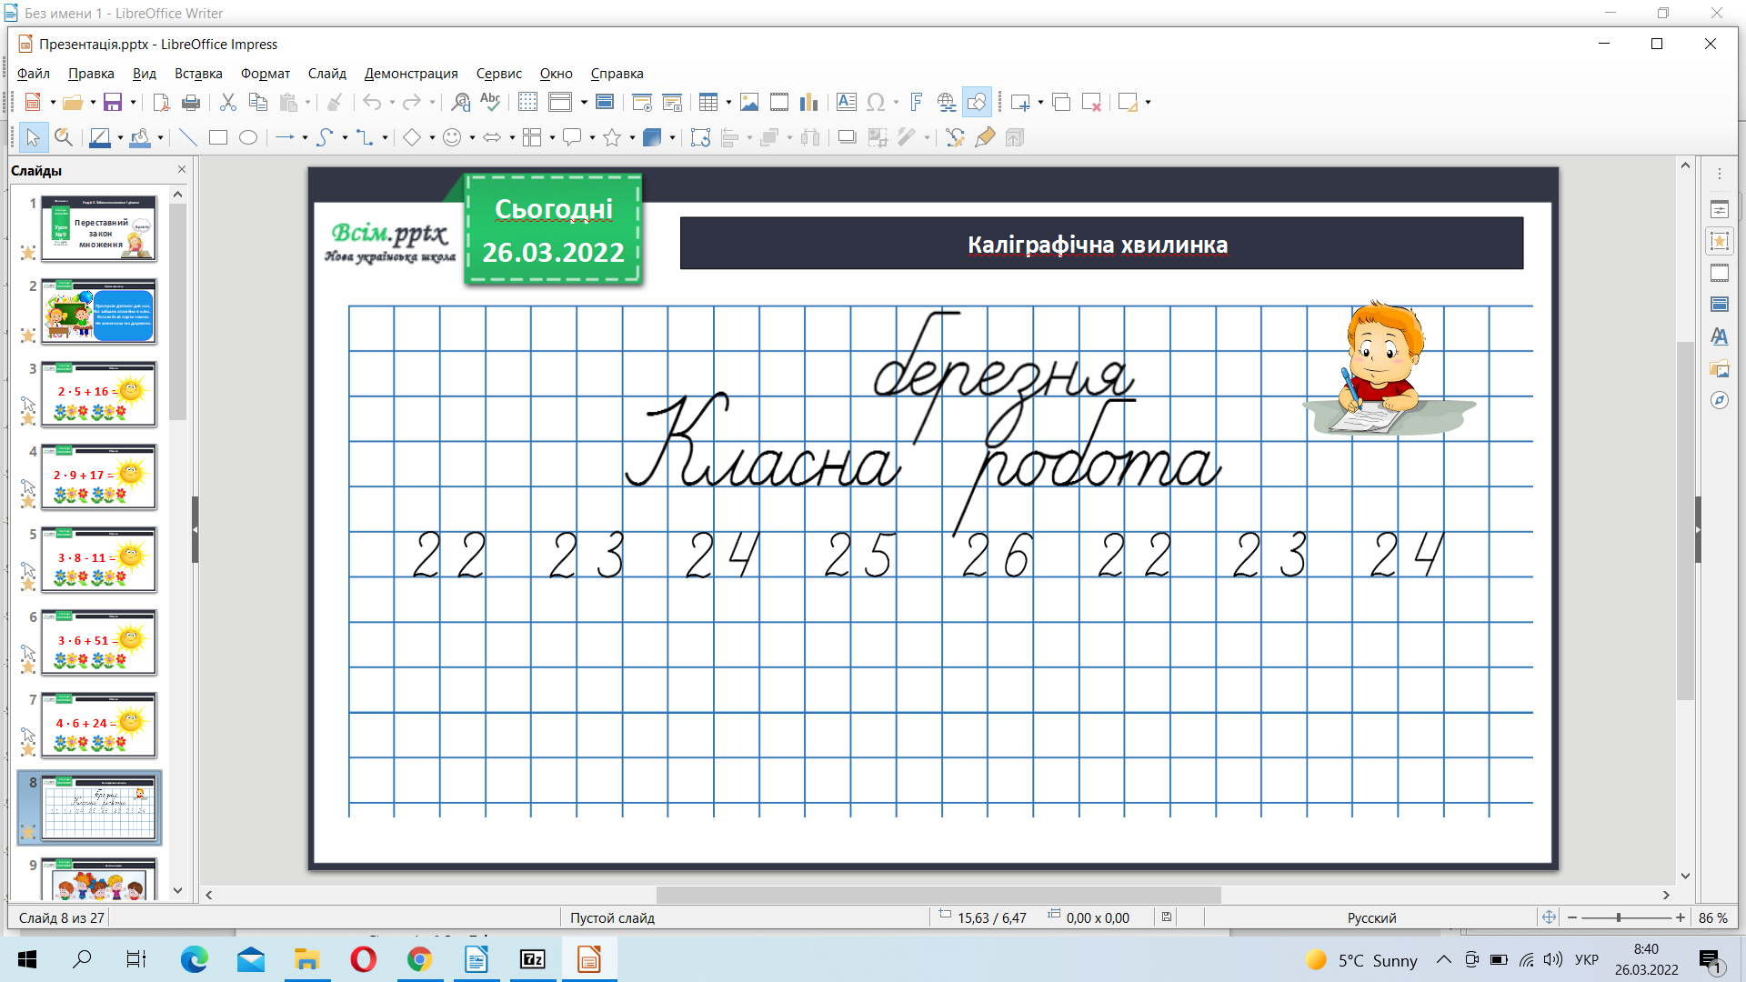

Робота з підручником стр. 111-112. Порівняй вирази та їх значення.

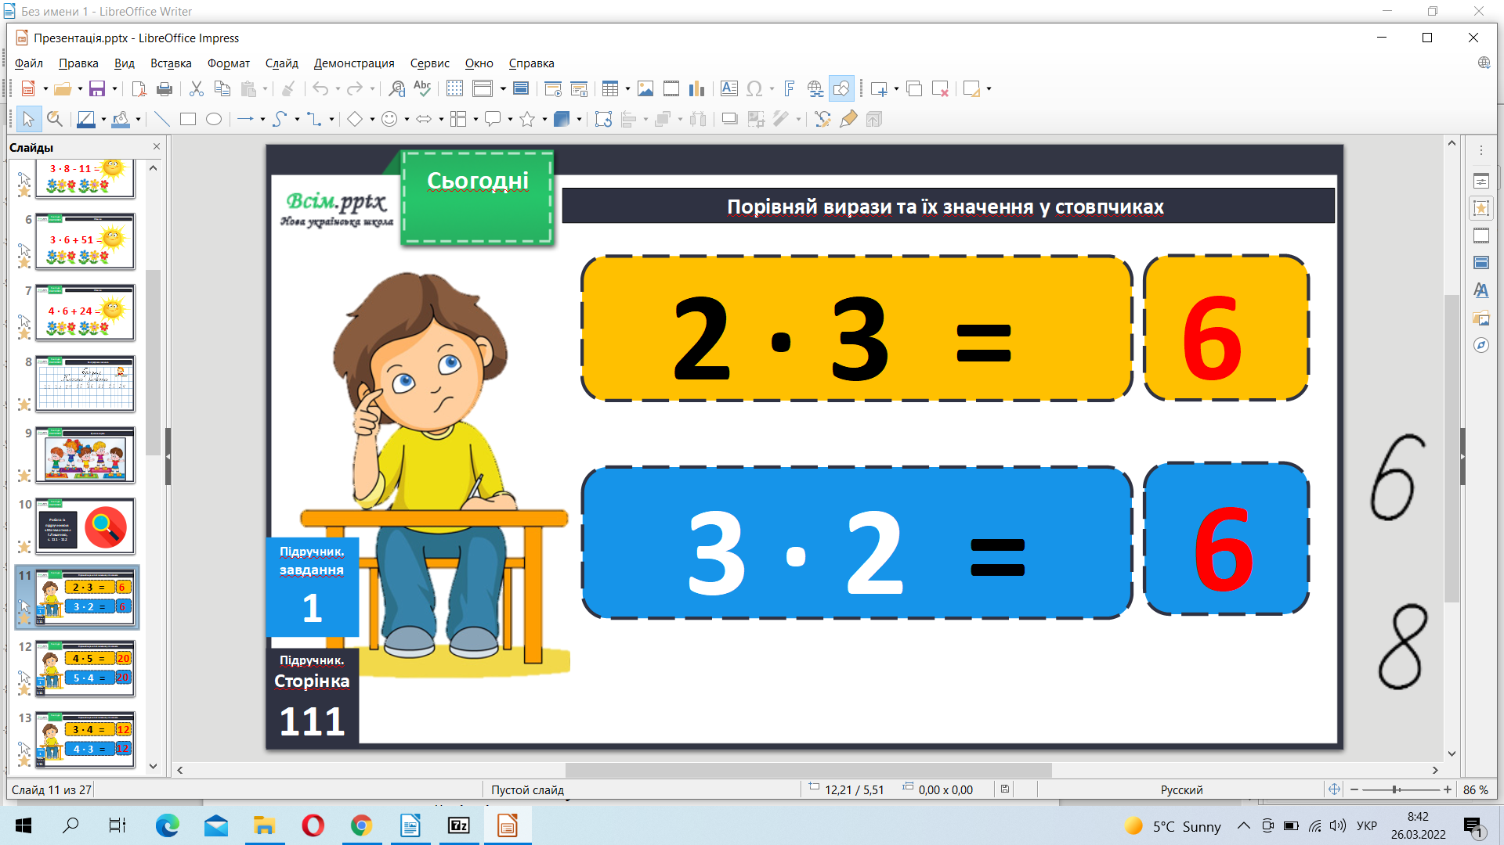

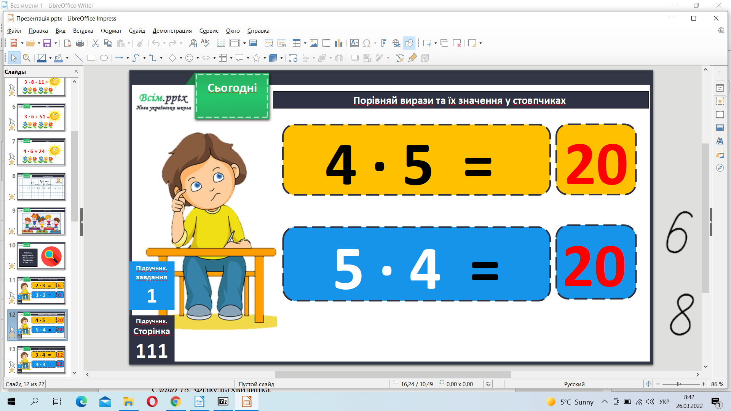

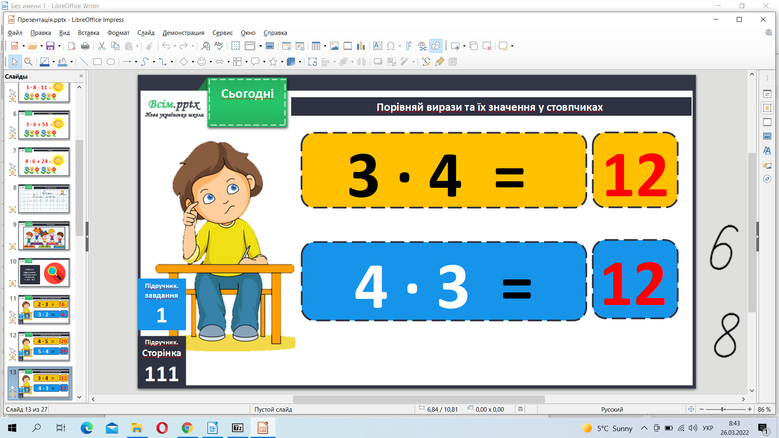

Запам’ятай.

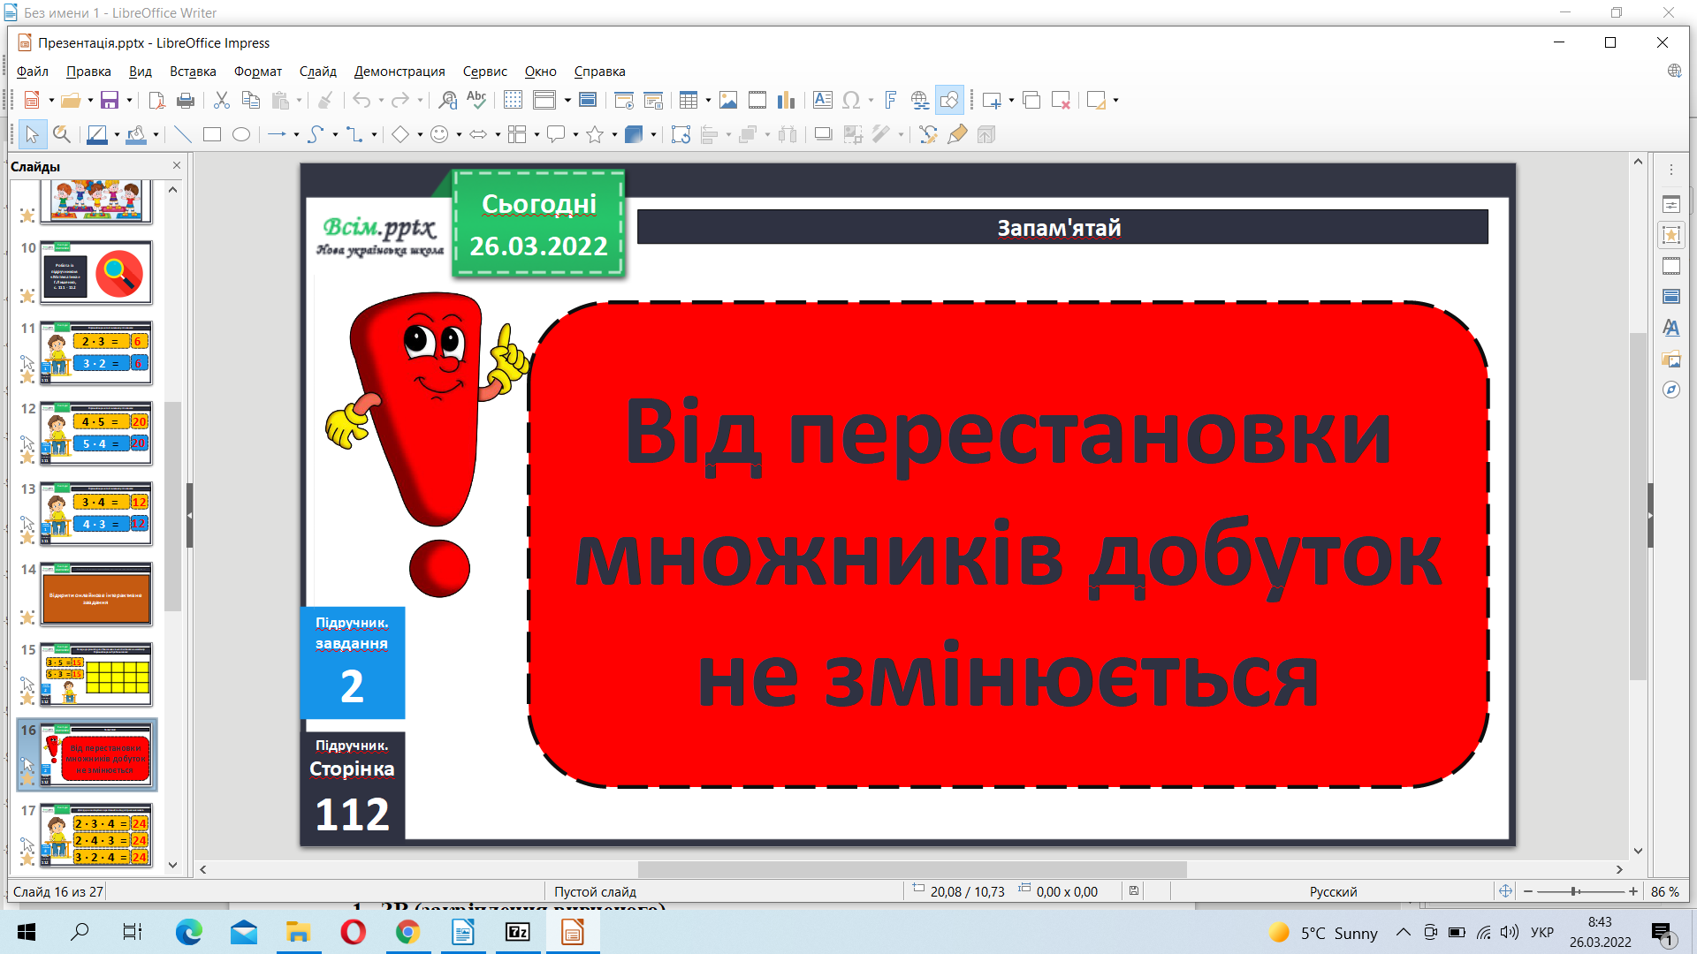

Досліди.

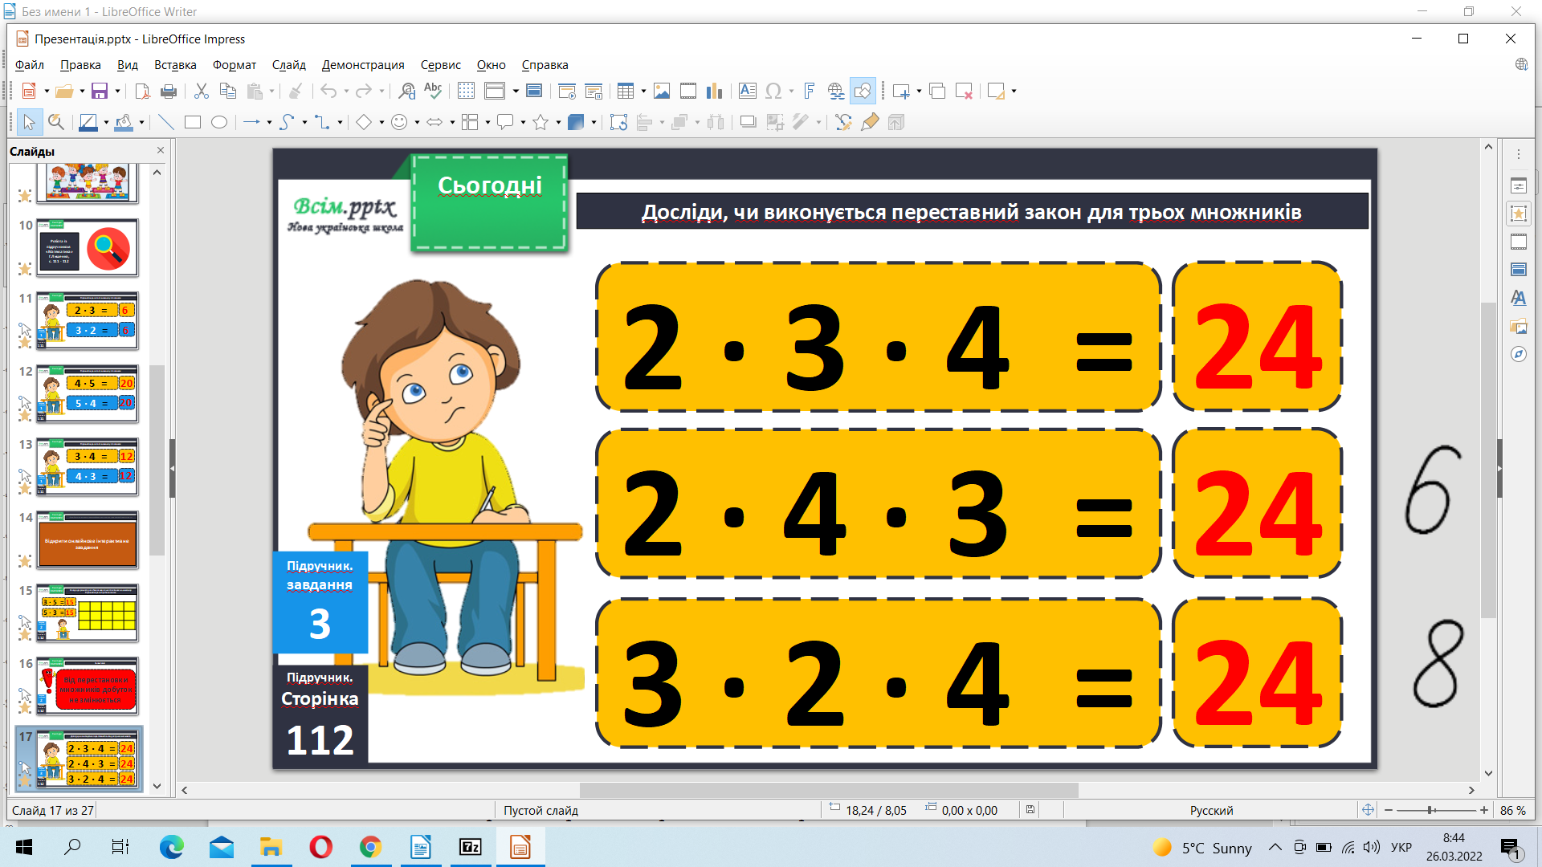

Фізкультхвилинка.

<https://www.youtube.com/watch?v=0meG5Pn_iOI>

Розв’яжи задачу 4.

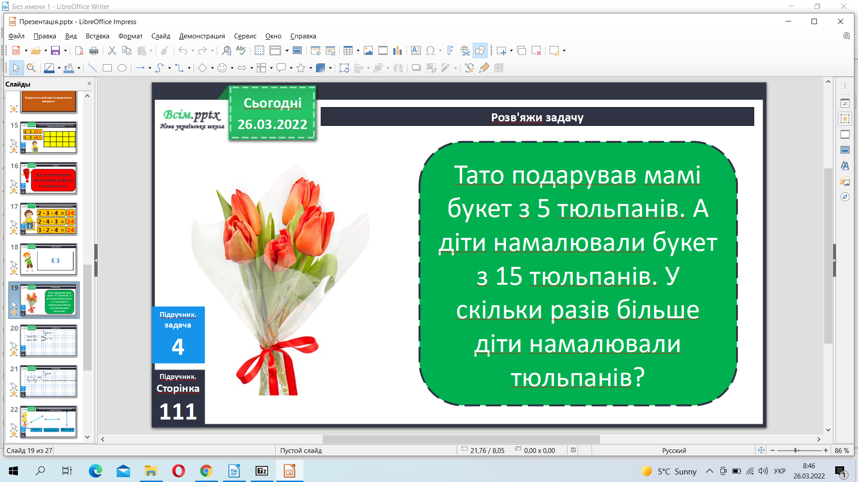

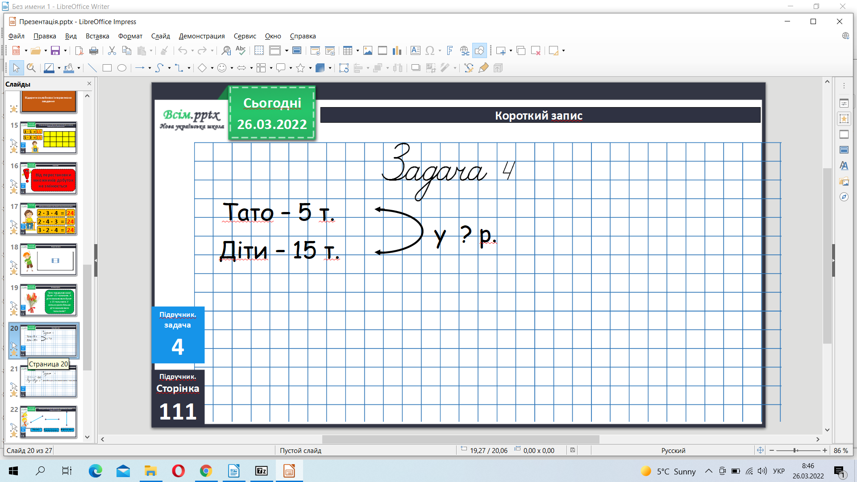

Який відрізок накреслено горизонтально, вертикально, похило.Завд. 5.

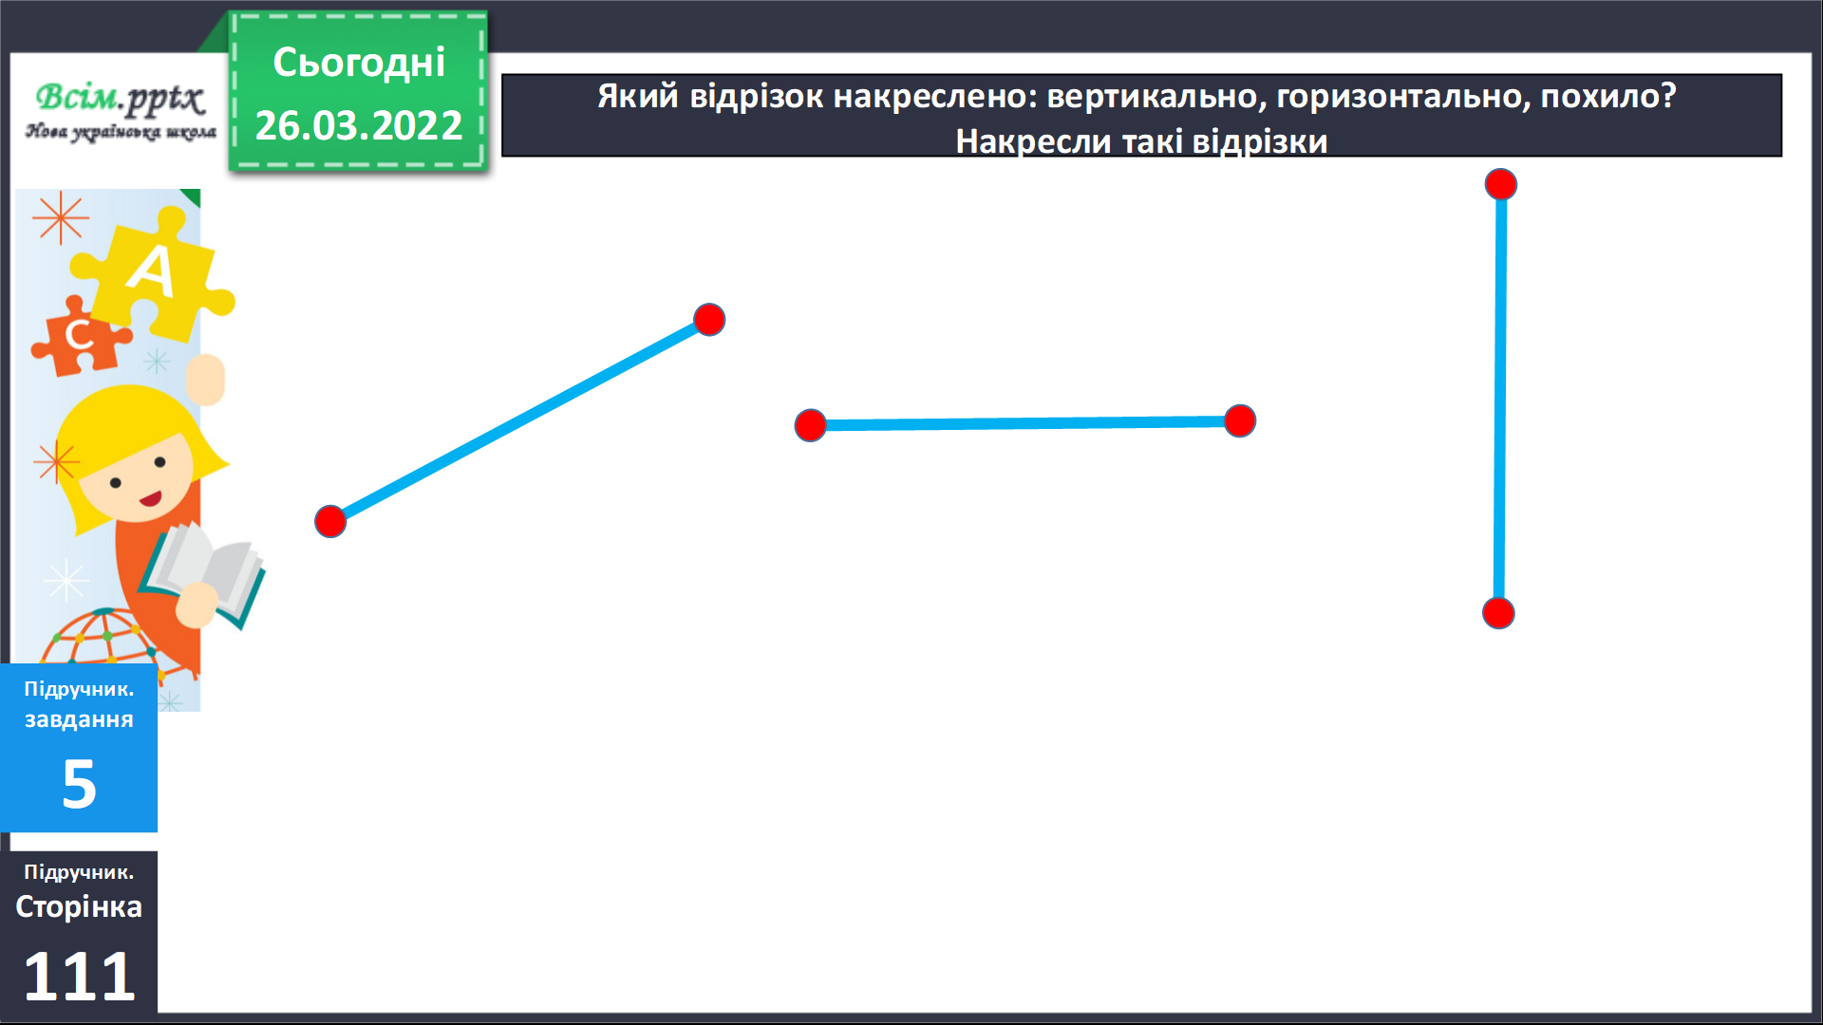

Домашнє завдання.

**Задача 7, приклади 8.**

**Не забувайте, будь ласка, надсилати виконані завдання для перевірки вчителеві на освітню платформу для дистанційного навчання HUMAN. Робіть це систематично.**